


{{ name_caps }}’S
CAREER
NAVIGATOR
REPORT


{{ dob }}
{{ school }}
{{ class }}
{{ name }}
Date of Birth
School Name
Grade
Name
Student Details:

Career-9:
करियर चयन के क्षेत्र में एक नया नजरिया:

{{ f_name }}, इस रोमांचक करियर खोज यात्रा की शुरुआत करने के लिए आपको ढेरों बधाइयाँ! यह एक बहुत ही महत्वपूर्ण कदम है, और हम आपके साथ मिलकर आगे का रास्ता तय करने को लेकर बेहद उत्साहित हैं। यह व्यक्तिगत रिपोर्ट आपको महत्वपूर्ण जानकारी देगी और ऐसे करियर विकल्पों को उजागर करेगी जो आपकी खास क्षमताओं और रुचियों से मेल खाते हैं।
स्वागत है इस सफर में!

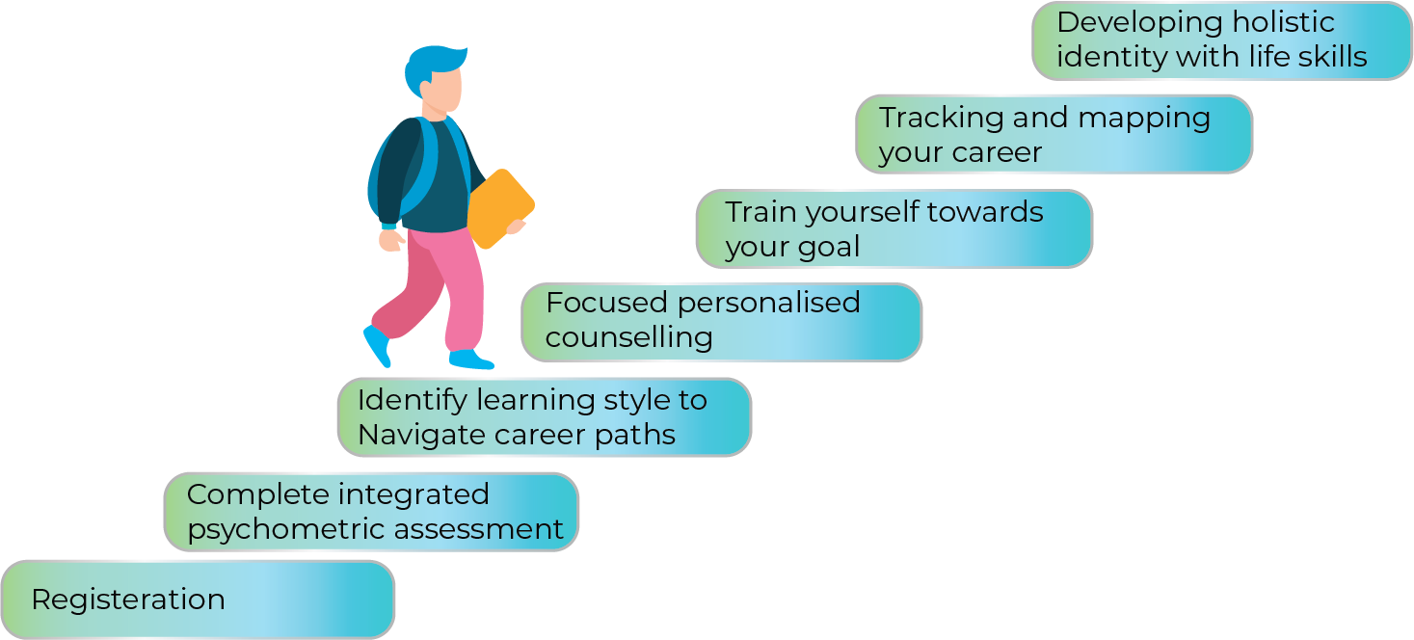

.

इस रिपोर्ट में दी गई जानकारियाँ Career-9 के विशेष Career Selection Model के माध्यम से बहुत सोच-समझकर तैयार की गई हैं। यह मॉडल हमारे गहरे शोध और अनुभव पर आधारित है। इसमें दिए गए स्कोर हर छात्र के लिए सुझाए गए करियर विकल्पों की मुख्य आधारशिला हैं।
हालाँकि, यह जरूरी है कि हम समझें कि किसी व्यक्ति की पसंद और क्षमताएं समय के साथ बदल सकती हैं। इसलिए इस रिपोर्ट को केवल एक शुरुआती मार्गदर्शन के रूप में देखें—जो इस समय के अनुसार आपके लिए सबसे उपयुक्त करियर विकल्पों की दिशा दिखाता है।

NAVIGATOR 360:

प्रिय {{ f_name }},
NAVIGATOR 360, Career-9 का एक खास टूल है जो आपकी करियर खोज को एक नए स्तर पर ले जाता है। यह टूल आपको छह महत्वपूर्ण स्तंभों के आधार पर परखता है, जिससे आपकी ताकत, रुचियाँ और छिपी हुई क्षमताओं की गहराई से समझ मिलती है।
यह केवल नौकरी खोजने की बात नहीं है—बल्कि ऐसा करियर पहचानने की बात है जो सच में आपके व्यक्तित्व से मेल खाता हो। Career-9 को गर्व है कि वह आपको यह अत्याधुनिक टूल प्रदान कर रहा है, जो आपकी आगे की राह को स्पष्ट और आत्मविश्वास से भरपूर बनाता है।
NAVIGATOR 360 के साथ, आप सिर्फ करियर की दिशा नहीं देख रहे—बल्कि सोच-समझकर उसे अपना भी रहे हैं।
आइए, Career-9 के साथ मिलकर एक ऐसे भविष्य की ओर बढ़ें जो आपकी तरह ही जोश से भरा और प्रेरणादायक हो।

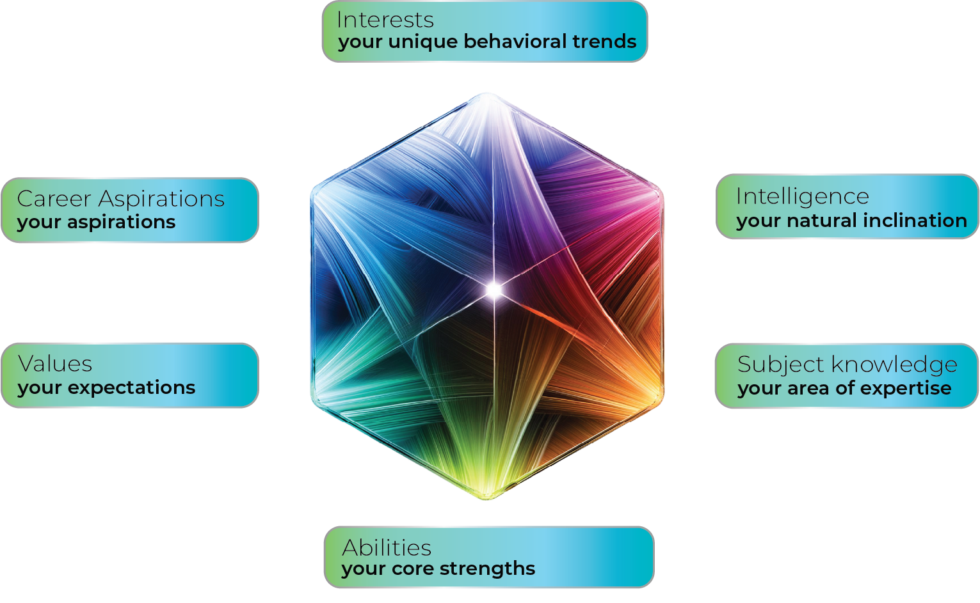

हर छात्र की अपनी कुछ पसंद होती हैं — जैसे पसंदीदा विषय, मजबूत क्षमताएं, और दिल से जुड़े कुछ विश्वास। इन्हीं के आधार पर वे एक सफल करियर का सपना देखना शुरू करते हैं। NAVIGATOR 360 के चार स्तंभ इन्हीं 'पसंदों' को गहराई से समझने के लिए बने हैं।
लेकिन हर छात्र के अंदर कई छुपी हुई क्षमताएं भी होती हैं जो अभी सामने नहीं आई हैं। NAVIGATOR 360 अपनी AI तकनीक के ज़रिए आपके खास 'व्यक्तित्व' और 'बुद्धिमत्ता' को पहचानता है और उसे आपकी पसंद के अनुसार जोड़ता है, ताकि आपकी असली चमक सामने आ सके।
Career-9 के NAVIGATOR 360 के ये छह स्तंभ मिलकर आपको आपके सबसे बेहतरीन रूप में बदलने में मदद करते हैं!

Report Synopsis:



{{ summary }}


{{ page_break }}

{{ f_name }}’s Profile:

आपकी जन्मजात विशेषताएं दो भागों में होती हैं — व्यक्तित्व (Personality) और बुद्धिमत्ता (Intelligence)।
इन विशेषताओं को आपकी पसंदों (Preferences) के साथ जोड़ा जाता है ताकि आपके लिए सबसे उपयुक्त करियर विकल्पों की पहचान की जा सके।


Personality:
{{ name_caps }}’S PERSONALITY PROFILE
{{ personality_graph }}

आपका व्यक्तित्व जीवन के कैनवास पर एक रंग-बिरंगी छाप की तरह है — व्यवहार, भावनाओं और आदतों का एक ऐसा अनोखा मेल जो आपको बाकियों से अलग बनाता है। यह आपकी ज़िंदगी की उस बैकग्राउंड म्यूज़िक की तरह है जो हर पल आपके साथ चलता है और आपकी पहचान को खास बनाता है। आपके सबसे मज़बूत स्वभाव (temperaments) हैं:

{{ personality_1_image }}
{{ personality_1_text }}

{{ personality_2_image }}
{{ personality_2_text }}

{{ personality_3_image }}
{{ personality_3_text }}

Intelligence:
{{ name_caps }}’S INTELLIGENCE PROFILE
{{ intelligence_graph }}

बुद्धिमत्ता वो ताकत है जो हमें नई चीज़ें जानने की इच्छा देती है और सीखने में मदद करती है। यह तय करती है कि हम चीज़ों को कैसे समझते हैं और कैसे याद रखते हैं। हर बच्चे की समझने और सीखने की तरीका अलग होता है — बिल्कुल उंगलियों के निशान की तरह अनोखा। आपकी तीन सबसे मजबूत बुद्धिमत्ता की प्रकार ये हैं:

{{ intelligence_1_image }}
{{ intelligence_1_text }}

{{ intelligence_2_image }}
{{ intelligence_2_text }}

{{ intelligence_3_image }}
{{ intelligence_3_text }}
{{ page_break }}

{{ f_name }}’s Learning Style


{{ learning_style_3 }}
{{ learning_style_1 }}
{{ learning_style_2 }}

- {{ struggles_with_1 }}
- {{ struggles_with_2 }}
- {{ struggles_with_3 }}
- {{ enjoys_with_1 }}
- {{ enjoys_with_2 }}
- {{ enjoys_with_3 }}
You enjoy studies with
You struggle with


Learning Style:

{{ learning_style }}
{{ page_break }}

{{ f_name }}’s Preferences

समय के साथ हम ज्ञान, रुचियाँ, योग्यताएँ और कुछ मूल्य सीखते हैं। ये सभी मिलकर हमारे करियर के फैसलों को बहुत प्रभावित करते हैं। नीचे आपकी पसंद की गई कुछ चीज़ों की सूची है, जिन्हें आपने अपनी ताकत के रूप में चुना है।

Subjects of Interest

कुछ विषय ऐसे होते हैं जो हमें दूसरों के मुकाबले ज़्यादा पसंद आते हैं। उनके बारे में जानना और सीखना हमें अच्छा लगता है।
नीचे उन विषयों की सूची दी गई है जो आपकी रुचि के हैं।
- {{ soi_1 }}
- {{ soi_2 }}
- {{ soi_3 }}
- {{ soi_4 }}
- {{ soi_5 }}
Abilities
अनुभव और अभ्यास के साथ हम कुछ खास कौशल सीख जाते हैं, जिन्हें ‘क्षमताएँ’ (abilities) कहा जाता है।
ये क्षमताएँ ही आपकी असली ताकत होती हैं।

- {{ ability_1 }}
- {{ ability_2 }}
- {{ ability_3 }}
- {{ ability_4 }}
- {{ ability_5 }}
मूल्य (Values) वो सिद्धांत और विश्वास होते हैं जिन्हें हम अपने जीवन में बहुत महत्व देते हैं।
यही मूल्य तय करते हैं कि हम अपने करियर से क्या उम्मीद रखते हैं।
Values
  - {{ values_1 }}
  - {{ values_2 }}
  - {{ values_3 }}
  - {{ values_4 }}
  - {{ values_5 }}
Career Aspirations
Career Aspiration यानी करियर की वह लंबी अवधि वाली मंज़िल जिसे आप अपने भविष्य में पाना चाहते हैं — आपकी रुचियों और ताकतों के आधार पर। यह आपके सपनों का वह पेशा है जिसकी ओर आप आगे बढ़ना चाहते हैं।
- {{ career_asp_1 }}
- {{ career_asp_2 }}
- {{ career_asp_3 }}
- {{ career_asp_4 }}

{{ f_name }}’s Career Suitability Index:

आइए, करियर के अलग-अलग विकल्पों को समझें और यह जानें कि आपके खास व्यक्तित्व और बुद्धिमत्ता के अनुसार कौन-सा करियर सबसे उपयुक्त है।
Least Suited
Moderate Suited
Most Suited
{{ pathway_1 }}
{{ pathway_2 }}
{{ pathway_3 }}
{{ pathway_4 }}
{{ pathway_5 }}
{{ pathway_6 }}
{{ pathway_7 }}
{{ pathway_8 }}
{{ pathway_9 }}

Top 3 Career Pathways for {{ f_name }}

अब आप अपनी क्षमताओं को पहचान चुके हैं! आपके करियर के रास्ते Career-9 की अत्याधुनिक तकनीक और हमारे विशेषज्ञों की समझ के आधार पर तैयार किए गए हैं। ये रास्ते आपको उस करियर की ओर ले जाते हैं जो आपके लिए सबसे उपयुक्त हो सकता है। किसी एक करियर पाथवे की खोज न सिर्फ आपको सही करियर चुनने में मदद करती है, बल्कि यह एक सफल प्रोफेशनल जीवन का रोडमैप भी प्रदान करती है।
इस रोमांचक सफर को अपनाइए और देखिए आपकी क्षमता आपको कहाँ तक ले जा सकती है!


Pathway 1 - {{ pathway_1 }}

{{ pathway_1_text }}
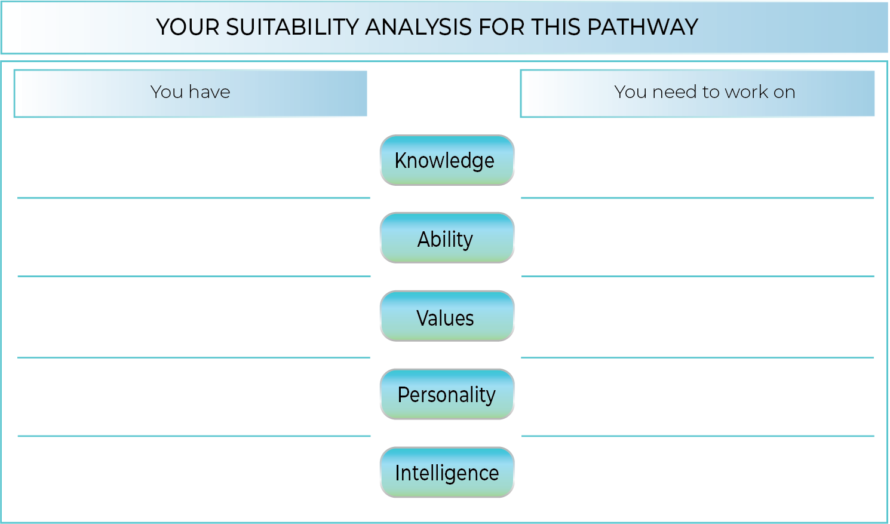
{{ cp1_soi_has }}
{{ cp1_ability_has }}
{{ cp1_values_has }}
{{ cp1_personality_has }}
{{ cp1_intelligence_has }}
{{ cp1_soi_lacks }}
{{ cp1_ability_lacks }}
{{ cp1_values_lacks }}
{{ cp1_personality_lacks }}
{{ cp1_intelligence_lacks }}

{{ pathway_1 }} के क्षेत्र में जाने के लिए कुछ आवश्यक कौशल और विषयों की ज़रूरत होती है, और इसमें निम्नलिखित व्यवसाय शामिल होते हैं।

{{ cp1_exams }}
{{ cp1_courses }}
{{ cp1_skills }}
{{ cp1_subjects }}


Pathway 2 – {{ pathway_2 }}


{{ pathway_2_text }}


{{ cp2_soi_has }}
{{ cp2_ability_has }}
{{ cp2_values_has }}
{{ cp2_personality_has }}
{{ cp2_intelligence_has }}
{{ cp2_soi_lacks }}
{{ cp2_ability_lacks }}
{{ cp2_values_lacks }}
{{ cp2_personality_lacks }}
{{ cp2_intelligence_lacks }}
{{ pathway_2 }} के क्षेत्र में जाने के लिए निम्नलिखित कौशल और विषय क्षेत्रों की आवश्यकता होती है:

{{ cp2_subjects }}
{{ cp2_skills }}
{{ cp2_courses }}
{{ cp2_exams }}


Pathway 3 – {{ pathway_3 }}


{{ pathway_3_text }}


{{ cp3_intelligence_lacks }}
{{ cp3_personality_lacks }}
{{ cp3_values_lacks }}
{{ cp3_ability_lacks }}
{{ cp3_soi_lacks }}
{{ cp3_intelligence_has }}
{{ cp3_personality_has }}
{{ cp3_values_has }}
{{ cp3_ability_has }}
{{ cp3_soi_has }}

{{ pathway_3 }} के क्षेत्र में सफल करियर के लिए निम्नलिखित कौशल और विषय क्षेत्रों की आवश्यकता होती है।

{{ cp3_subjects }}
{{ cp3_skills }}
{{ cp3_courses }}
{{ cp3_exams }}

Future Suggestions

आपके लिए कुछ गतिविधियाँ खास तौर पर चुनी गई हैं। जैसे हम अलग-अलग कपड़े या खाने की चीज़ें आज़माते हैं, वैसे ही इन गतिविधियों को भी आज़माइए और यह नोट कीजिए कि कौन-सी आपको सबसे ज़्यादा पसंद आती है और आपमें सबसे अच्छी बैठती है।

{{ can_at_home }}
{{ can_at_school }}

Recommendations

तीनों करियर मार्गों को ध्यान में रखते हुए, हम आपकी {{ weak_ability }} को बेहतर बनाने में आपकी मदद करना चाहेंगे — क्योंकि यह एक ऐसी जरूरी कौशल है जो आपके चुने हुए किसी भी क्षेत्र में आपको निखारने में मदद करेगी।

Here are some tips for you:
{{ recommendations }}

ये गतिविधियाँ न केवल आपकी निर्णय लेने की क्षमता को मजबूत बनाती हैं, बल्कि आपको भविष्य में आने वाली वास्तविक जीवन की चुनौतियों के लिए भी तैयार करती हैं.

Which Career pathways align to your aspirations?

NAVIGATOR 360 ने आपके व्यक्तित्व, बुद्धिमत्ता, कौशल और मूल्यों का विश्लेषण कर आपके लिए सर्वाधिक उपयुक्त शीर्ष तीन करियर पथों की पहचान की है — वो रास्ते जहाँ आप सबसे अधिक चमकेंगे।
अब आइए, आपकी आकांक्षाओं की तुलना करें इन करियर पथों से, और देखें कि आप कितने पास हैं अपने सपनों के करियर के!

{{ name_caps }}’S CAREER PATHWAYS
{{ name_caps }}’S ASPIRATIONS
{{ pathway_1 }}
{{ career_asp_1 }}

{{ pathway_2 }}
{{ career_asp_2 }}

{{ pathway_3 }}
{{ career_asp_3 }}

{{ career_asp_4 }}

{{ result }}
{{ page_break }}
Frequently Asked Questions

अगर मेरा करियर पाथवे मेरे विषय ज्ञान से मेल नहीं खाता है तो क्या करें?
{{ f_name }} किसी व्यक्ति के इच्छित करियर में विषय ज्ञान की कमी के कई कारण हो सकते हैं। यह तकनीकी प्रगति की तेज़ रफ्तार के कारण हो सकता है, जिससे आपके वर्तमान ज्ञान की तुलना में चीजें तेज़ी से बदलती हैं। या फिर इससे पहले
आपको उन गतिविधियों का एक्सपोज़र ही नहीं मिला जिससे ऐसा ज्ञान बनता।
इसके अलावा, स्व-प्रभावकारिता (Self-efficacy) यानी “मैं कर सकता हूं” की सोच भी एक महत्वपूर्ण भूमिका निभाती
है। रिसर्च में पाया गया है कि जिन छात्रों में स्व-प्रभावकारिता अधिक होती है, वे करियर से जुड़ा ज्ञान ज़्यादा आसानी
से ग्रहण करते हैं। इसलिए इस गैप को भरने के लिए प्रशिक्षण, एक्सपोज़र और आत्मविश्वास बढ़ाने वाली गतिविधियों की ज़रूरत होती है।

अगर मेरा करियर पाथवे मेरी क्षमताओं (Abilities) से मेल नहीं खाता तो क्या करें?
यह आम समस्या है। कई बार हमारी स्किल्स करियर की मांगों से मेल नहीं खाती, या हमें ये ही नहीं पता होता कि
करियर में असल में क्या चाहिए।
अपने स्ट्रेंथ्स और वीकनेस को पहचानिए, फीडबैक लीजिए और ज़रूरत हो तो ट्रेनिंग या कोर्स कीजिए। कभी-कभी सिर्फ एक्सपोज़र और अनुभव की ज़रूरत होती है, या किसी मेंटर की गाइडेंस की। याद रखिए, करियर सीधा रास्ता नहीं होता — आप कभी भी नई स्किल्स सीख सकते हैं और दिशा बदल सकते हैं।

अगर मेरा करियर पाथवे मेरे जीवन-मूल्यों (Values) से मेल नहीं खाता तो क्या करें?
कई बार हम अपने व्यक्तिगत मूल्यों को पूरी तरह नहीं समझ पाते, या उन्हें करियर से कैसे जोड़ना है, ये नहीं जानते।
ऐसे में करियर को लेकर असमंजस हो सकता है।
अपने जीवन में क्या चीज़ें आपको अर्थ देती हैं — जैसे आर्थिक सफलता, समाज की सेवा, रचनात्मकता, या उद्देश्य का भाव — उस पर सोचिए। जब करियर इन मूल्यों से मेल खाता है, तो हम ज़्यादा संतुष्ट और प्रेरित रहते हैं। अगर अब कुछ मिसमैच लग रहा है, तो आत्म-चिंतन कीजिए और अपने मूल्यों की पहचान कीजिए।

अगर मेरे पास कोई प्रमुख व्यक्तित्व विशेषता (dominant personality trait) नहीं है तो क्या करें?
चिंता न करें! कई बार ऐसा होता है कि हममें कई व्यक्तित्व लक्षण मौजूद होते हैं, जो किसी एक कैटेगरी में पूरी तरह फिट नहीं बैठते। इसके अलावा, आपके जीवन का माहौल, संस्कृति और मानसिक स्थिति भी आपके रुझानों को प्रभावित
कर सकते हैं।
या हो सकता है कि अभी आपके कुछ गुण पूरी तरह उभर कर सामने न आए हों। इसका मतलब यह नहीं कि आपमें
कुछ कमी है — बल्कि आप बहुआयामी (multifaceted) हैं।

हमारे विशेषज्ञ मनोवैज्ञानिक और करियर काउंसलरों की टीम सिर्फ एक कॉल दूर है — आपकी पूरी क्षमता को पहचानने और
आपको एक बेहतर इंसान बनाने में मदद करने के लिए सदैव तैयार है।
